ШАГ К ДОСТОЙНОЙ ЖИЗНИ.
О повышении зарплат, пенсиях и потребительской корзине

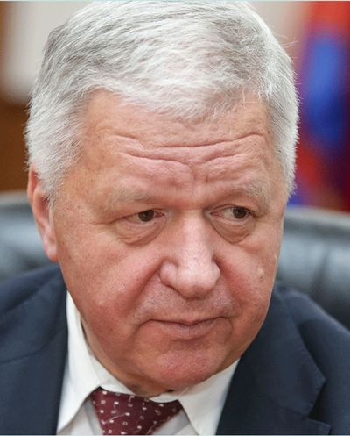 | Михаил ШМАКОВ,  председатель Федерации независимых профсоюзов России

Необходимо кардинально пересмотреть структуру потребительской корзины и вдвое увеличить минимальную зарплату, считает Михаил Шмаков. Об этом и многом другом он рассказал в интервью "Российской газете" корреспонденту Марине Гусенко.

ЧТОБЫ ХВАТИЛО НА ВСЕ

Михаил Викторович, вы не раз говорили, что профсоюзы выступают за достойную зарплату. Достойная зарплата - это сколько в рублях?
Михаил Шмаков: Сейчас средняя зарплата в России составляет 42-43 тысячи рублей в месяц. При этом она разнится от региона к региону. Самые большие зарплаты, почти вдвое выше, чем в среднем по России, в Ханты-Мансийском АО, на севере Тюменской области, в Москве. Но есть депрессивные регионы, где средняя зарплата в 1,5-2 раза меньше среднероссийской - 26-27 тысяч рублей в месяц
.Понятие "достойная зарплата" очень субъективно. Для одних это 30 тысяч рублей, а для кого-то и 100 тысяч мало. Профсоюзы исходят из того, что на достойную зарплату семья может позволить себе покупать не только жизненно необходимые продукты питания и вещи, но и, например, платить ипотеку, приобретать товары длительного пользования, тратиться на хобби.

Минимальный потребительский бюджет включает все эти расходы? Вы не раз заявляли, что МРОТ нужно подтягивать не к прожиточному минимуму, а к минимальному потребительскому бюджету.
Михаил Шмаков: Минимальный потребительский бюджет включает в себя не все эти расходы. Траты на хобби в него не входят. Но его размер примерно вдвое больше, чем нынешняя стоимость потребительской корзины, - примерно 25 тысяч рублей.
Конечно, в 2018 году мы добились важного шага - принятия закона о доведении МРОТ до уровня прожиточного минимума и его ежегодной индексации. Но сегодняшний прожиточный минимум уже не соответствует реальным, даже минимальным потребностям людей.

А что будет соответствовать?
Михаил Шмаков: Действующая потребкорзина предполагает, что человек должен тратить на продукты питания около 50 процентов своих доходов.
На непродовольственные товары и услуги остается всего по 25 процентов. Чем выше уровень доходов граждан, тем меньше они тратят на продукты питания и больше на непродовольственные товары и услуги. Таким образом, величина прожиточного минимума, рассчитанная на основе потребительской корзины, "закрепляет" граждан в положении бедности.

Значит, нужно переходить на другую методику подсчета потребительской корзины?
Михаил Шмаков: Да. И мы будем настаивать, чтобы "корзину" расширили до размера минимального потреббюджета.
Расходы на продукты питания должны составлять не более трети всех расходов на потребительские товары и услуги, а объем их потребления должен быть пересмотрен на основе современных рекомендаций по рациональным нормам питания.
Кстати, минимальный потребительский бюджет уже считается в регионах, например, в Москве, в Татарстане, и на его основе региональные трехсторонние комиссии устанавливают минимальную зарплату.

А что такое рациональный потребительский бюджет?
Михаил Шмаков: По сути, это бюджет среднего класса, и мы оцениваем его размер в 40 тысяч рублей.
Он включает в себя расходы на питание вне дома, мобильный телефон, компьютер, услуги ЖКХ (которые слабо представлены в потребительской корзине), аренду жилого помещения или ипотеку, активный отдых, услуги железнодорожного и авиатранспорта, платные медицинские услуги, расходы страхового характера и сбережения на минимально необходимом уровне.
Наверное, можно сказать, что достойная оплата труда - это рациональный потребительский бюджет на каждого члена семьи.

БЕДНОСТЬ ПО МЕДИАНЕ

Как вы относитесь к идее отказаться от потребительской корзины, а бедность рассчитывать, установив, что за ее черту попадают люди с доходом, например, ниже 40 процентов медианной зарплаты?
Михаил Шмаков: Мы пока детально не просчитывали этот вариант, но я сразу могу назвать его недостатки.
Медианная зарплата, как правило, отстает от роста стоимости жизни. Например, рост тарифов ЖКХ никак не отразится на медианной зарплате. А на кошельке - еще как. Так что в России нельзя уходить от традиционной схемы сравнивания доходов с прожиточным минимумом. Главное, сделать его более приближенным к реальной жизни.

Идет многолетний спор о том, должны ли стимулирующие и компенсационные надбавки включаться в МРОТ или начисляться сверху. Он решен?
Михаил Шмаков: Да. Есть решение Конституционного суда, по которому все стимулирующие и компенсационные надбавки за особые условия труда и проживания должны начисляться на минимальную зарплату. Фактически мы были инициаторами этого судебного разбирательства.
Следующий шаг - внесение поправок в Трудовой кодекс, чтобы в нем было четко прописано, какие именно надбавки входят в МРОТ, а какие нужно считать поверх него. Мы будем добиваться от правительства и членов парламента подготовки и принятия таких поправок.
Здесь есть один нюанс. То, о чем мы сейчас говорим, касается только начисления минимальной зарплаты, а не всей тарифной сетки. Все остальные заработные платы должны рассчитываться в соответствии с той системой оплаты труда, которая установлена отраслевыми соглашениями профсоюзов с работодателями, коллективным договором на каждом предприятии. Нельзя абсолютизировать или смешивать.

Владимир Путин подписал указ о снижении бедности в два раза к 2024 году. С вашей точки зрения, как можно добиться такого результата?
Михаил Шмаков: Главный рецепт - это рост экономики. Если он будет, то и бедность снизится. Без стабильного роста экономики не будет устойчивого роста располагаемых реальных доходов людей, роста зарплаты, не будет адекватного пересмотра потребительской корзины.

РОССТАТ: НЕ ТАК СЧИТАЮТ

Насколько я знаю, профсоюзы ведут свои мониторинги по зарплатам и многим другим сторонам жизни. Наверное, ваши данные отличаются от данных официальной статистики.
Михаил Шмаков: Да, каждый отраслевой профсоюз ведет свой мониторинг. Напомню, наша федерация объединяет 47 общероссийских профсоюзов.

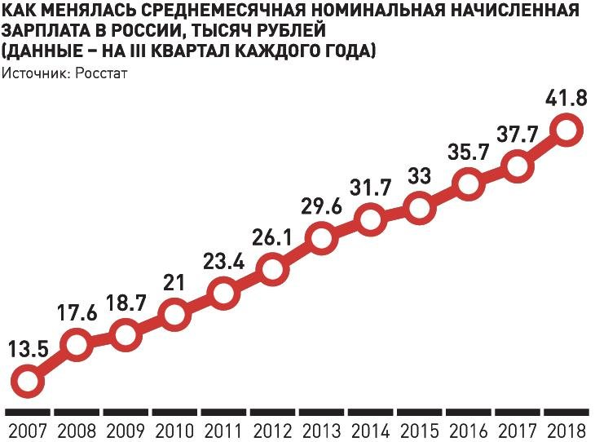

И я могу сказать, что методики, которыми пользуется в своей работе Росстат, не учитывают многие критерии, так что разночтения действительно есть. При этом у профсоюзов в отличие от Росстата нет задачи вести сплошное наблюдение - мы отслеживаем именно "горячие точки" и обращаем на них внимание правительства и объединений работодателей.

Какие точки "болят" особенно сильно?
Михаил Шмаков: Например, по уровню долгов по зарплате.
По состоянию на 1 декабря 2018 года в Орловской области, по данным Росстата, задолженность составляла 8,3 миллиона рублей, а по результатам профсоюзного мониторинга - 44,3 миллиона рублей. В Чувашской Республике Росстат указал задолженность в 12,2 миллиона рублей, а по нашим данным, долги в регионе составляли 29,6 миллиона. На Сахалине, по данным Росстата, долгов вообще не было, а по нашим сведениям, задолженность там составляла 11,2 миллиона рублей.
Не совпадают цифры и по количеству забастовок. В прошедшем году на российских предприятиях, например, официально зарегистрировано единичное количество забастовок. А по данным профсоюзов, в 2018 году проведено 57 забастовок. И это мы еще не учитываем ситуацию на предприятиях, профсоюзы которых не связаны с ФНПР. Происходит это потому, что организовать забастовку на легальных основаниях, а только такие забастовки попадают в статистику, не позволяет жесткое законодательство в этой сфере.

По ситуации с вредными факторами производства есть несовпадения?
Михаил Шмаков: Есть. Дело в том, что специальная оценка условий труда не всегда проводится качественно. Ее осуществляют частные организации, которые нанимает работодатель.
И, конечно, работодатель заинтересован в том, чтобы у него показатели по "вредности" были лучше, чтобы платить более низкие взносы в социальные фонды.
Но на предприятиях, где есть профсоюзы, они всегда вмешиваются и настаивают на объективной оценке.

Часто с такими ситуациями сталкиваетесь?
Михаил Шмаков: Практически при каждом случае проведения спецоценки условий труда.

Всегда удается отстоять правду?
Михаил Шмаков: В основном да. Иногда с трудом, но чаще всего, когда предъявляются грамотные претензии, то "оценщикам" приходится описывать истинную картину с вредностью на данном рабочем месте.

ПЕНСИИ - ШАГ ПЕРВЫЙ

В пенсионной системе многое изменилось с этого года. Как вы думаете, нужно ли ее и дальше менять?
Михаил Шмаков: Конечно. Сегодняшняя пенсионная система архаична. Она основана на советской уравнительной пенсионной системе. Но в стране появилось много новых рабочих мест, где человек сам зарабатывает себе на жизнь.
Современные реалии требуют разделения пенсионной системы на несколько подсистем. Для основной массы наемных работников нужно оставить все как есть.
А вот для секторов экономики, которые получают от правительства льготы по выплате взносов в Пенсионный фонд, нужно пересмотреть правила. Либо бюджет должен компенсировать ПФР выпадающие доходы, либо установить, что работники таких отраслей в перспективе будут получать усеченную пенсию, так как за них платились взносы не полностью. Работники с высокодоходными гонорарными заработками должны сами себе откладывать на пенсию в накопительной системе.
И еще, из государственного обязательного пенсионного страхования нужно полностью исключить накопительный элемент. В солидарную систему он не поступает, а это практически треть средств. В последние годы "накопительная пенсия" заморожена. Но закона об ее отмене нет.

КАК ОТКРЫТЬ ДОРОГУ МОЛОДЫМ

Вы много раз говорили, что самая незащищенная категория россиян на рынке труда - молодежь. Это остается трендом?
Михаил Шмаков: Так и есть. На молодежную безработицу влияют как объективные, так и субъективные причины. По мнению ФНПР, государство должно гарантировать молодым людям, получившим профессиональное образование любого уровня на бюджетной основе, первое рабочее место.
Мы считаем, что распределение для ребят, получивших бесплатное образование, было бы правильным решением. Конечно, оно не может быть выстроено, как в советские времена. Но должна быть организована слаженная работа трех сторон - региональных властей и служб занятости, образовательных учреждений и работодателей.
На территориях должны рассчитываться балансы трудовых ресурсов, анализироваться число вакансий и выпускников по востребованным специальностям, чтобы молодой человек сразу понимал, где и на каких условиях он сможет трудоустроиться после окончания колледжа или вуза. На уровне муниципалитета построить такой баланс и помочь молодым специалистам с трудоустройством еще легче.

Трудно будет им всем договориться.
Михаил Шмаков: Для того чтобы власти, учебные заведения и работодатели научились между собой договариваться на местном уровне, нужен федеральный закон, который установит правила игры для каждой из сторон.
Иначе я могу предположить, какой диалог состоится у власти и бизнеса по поводу выпускников. Власти попросят бизнес взять на себя обязательства по трудоустройству определенного количества молодых людей. А в ответ получат доводы, что для создания новых рабочих мест нужны кредиты по более низким ставкам, налоговые льготы, еще какая-то помощь.
Так что экономические стимулы для приема на работу молодых специалистов тоже должны быть прописаны в этом законе. Дело трудоустройства выпускников не должно быть для бизнеса убыточным.

УЛИЦА МИНУС ПЕРЕГОВОРЫ

Мне кажется, что у профсоюзов сужаются возможности для заявления о своих требованиях. Массовые акции протеста, как показывает опыт других стран, могут привести к беспорядкам и даже революциям. Значит, людей в знак протеста на улицу не поведешь… Опасно.
Михаил Шмаков: Для кого опасно? Для власти. Значит, власть должна прислушиваться к требованиям профсоюзов и не доводить ситуацию до крайности. Профсоюзы - это обратная связь.
Практически любое решение, принимаемое государством, отражается на людях, ситуации на их рабочих местах, на их зарплатах, здоровье, достатке. Никто не боится выходить на улицу, но пока в этом нет необходимости. Сегодня в России создана лучшая в мире система социального партнерства. У нас есть Российская трехсторонняя комиссия по регулированию социально-трудовых отношений (РТК), которая работает уже больше 25 лет. В каждом регионе есть свои трехсторонние комиссии, и эта трехсторонняя система партнерства спускается в муниципалитеты там, где есть промышленность и другая хозяйственная деятельность.
РТК собирает за "круглым столом" представителей профсоюзов, работодателей и правительства, и они обсуждают все жизненно важные для страны социально-экономические решения, ищут компромиссы, которые устраивали бы все три стороны, договариваются. Плюс есть переговорные процессы между профсоюзами и работодателями, в рамках которых заключаются отраслевые соглашения, коллективные трудовые договоры.
И я могу сказать, что к мнению профсоюзов прислушиваются и правительство, и президент. Будем честными - не всегда. Но диалог между нами не прекращается. Он идет практически в ежедневном режиме.
Во Франции, к примеру, другая политическая и экономическая ситуация и культура. Там для того чтобы правительство село с профсоюзами за стол переговоров, нужно поджечь машины, разбить витрины, пройти по улицам Парижа и других городов и показать, что они требуют встречи с правительством.

Ну и результат есть: даны обещания, что бензин не подорожает, а минимальная зарплата вырастет на 100 евро.
Михаил Шмаков: У нас тоже есть хорошие результаты. Например, когда был разработан законопроект об изменении пенсионного законодательства, мы собрали в регионах более 300 предложений к нему. Обработали их и свели к 16 основным. В итоге по 13 пунктам из 16 нас поддержал президент страны, и предложения были учтены при принятии законопроекта.

Источник: https://rg.ru/2019/01/21/mihail-shmakov-rasskazal-o-povyshenii-zarplat-i-potrebitelskoj-korzine.html

